Ball on ferrite rod

Závěr - Summary

1) popsali jsme princip jevu (magnetostrikce úměrná |H|)

2) zrealizovali jsme experiment, stanovili parametry, při nichž nastane (f=7,65kHz, B=85mT)

3) provedli jsme výpočet doby kontaktu kuličky s feritovou tyčkou

4) srovnali jsme statistiku výšky výskoku s numerickým modelem

5) předpověděli jsme maximální dosažitelný efekt limitovaný pevností feritu

6) nepřímo jsme potvrdili mody stojatých vln

______________________________________________________________________________________________

1) Podélné stojaté vlnění vyvolané magnetostrikcí. Magnetostrikce (relativní změna délky) je **přibližně** úměrná **absolutní velikosti magnetické intenzity**:

<https://bpb-us-w2.wpmucdn.com/u.osu.edu/dist/6/105859/files/2021/06/6-dapino_2004.pdf>

deformace vzniklá magnetostrikcí nestačí k pozorovanému jevu, ale kmity se zvětší díky extrémně vysokému činiteli jakosti Q mechanických oscilací (Q změřit!)

2)

Feritovou tyčku délky *l* = 15cm a průměru *d*=1cm jsme upevnili ve středu délky. Tím jsme vnutili do středu délky tyčky polohu uzlu kmitů.

Změřili jsme základní frekvenci stojatých vln pomocí jevu inverzního k magnetostrikci (Villari effect), naměřili frekvenci tyče (rod) *fR* = 15,3kHz. (Vytvořit a popsat, obrázek, nasnímaná data.) Frekvence odpovídá modu, kdy kmitny jsou na koncích tyčky, vlnová délka λ=*l*/2, tedy rychlost šíření podélných vln *v*=*fR*∙2*l*=4590m/s odpovídá tabulkové hodnotě pro ferit.

Střídavým elektrickým proudem o poloviční frekvenci (*fL* = *½fR* =7,65kHz ) jsme vytvářeli v cívce kolem dolní části tyčky mag. pole. Cívka měla indučnost *L*=4,5mH, a n=250 závitů, tekl jí elektrický proud s efektivní hodnotou *I*=0,36A, proto byla efektivní hodnota magnetické indukce ve feritovém jádře cívky *B*=85mT.

Hodnotu magnetického pole vypočteme ze vztahů:

elektrické napětí na cívce *U=I∙ω∙L*=*I*∙2π∙ *fL=*216V,

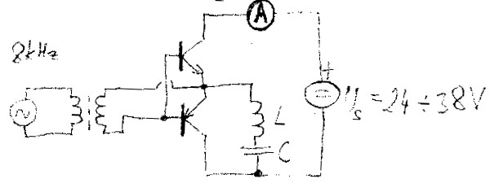pro magnetický tok a indukované elektrické napětí platí *U*=*Φ∙ω* a *Φ=B∙S*, kde *S* = π*d*2/4.

Pro dosažení takto vysokého napětí na cívce jsme postavili jednoduchý generátor obdélníkového napětí a cívku doplnili o sériově zapojený kondenzátor, jehož kapacita odpovídala přibližně rezonanci na frekvenci *fL*  (Foto!):

3) Dobu kontaktu kuličky s feritovou tyčkou jsme spočítali podle síly *F*, kterou vyvolá deformace do hloubky *d*:

(podle <https://en.wikipedia.org/wiki/Contact_mechanics> ):

Práce vynaložená na tuto deformaci je proto $W=\int{F\text{d}d}=\frac{2}{5}{\left(\frac{16}{9}E^{*2}R\right)}^{1/2}d^{5/2}$.

Například pro ocelovou kuličku poloměru *R*=1,5mm, která dopadla z výšky 10cm (polohová energie *mgh*=0,11mJ) vyjde hloubka deformace (uvažujme *E*\*=1∙1011Pa) *d*=4,9μm. Při rychlosti dopadu 1,4m/s to odpovídá času 7μs. (Pohyb je prakticky rovnoměrný až do poslední fáze deformace, kdy prudce roste deformační síla. Musíme ale uvažovat dvojnásobný čas protože se kulička musí stejným procesem pak odrazit.) Rychlost konce feritové tyčky se zvětší z 0 na 100% za čtvrtinu periody, tedy 16μs. Maximální silová interakce kuličky a feritu trvá podstatně méně než 7μs. Můžeme odhadnout, že asi o jeden řád méně, než trvá čtvrtina periody.

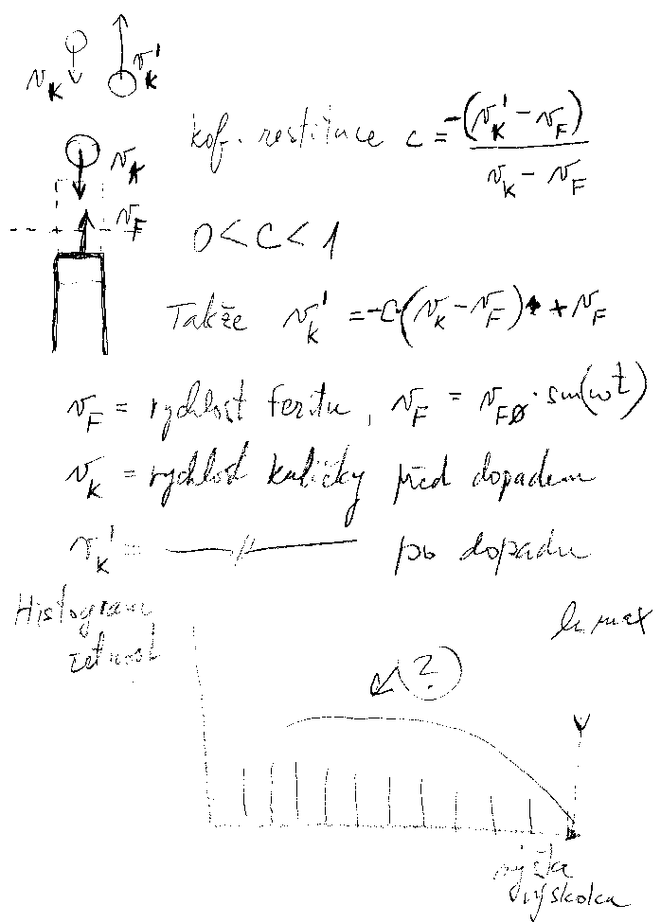Z uvedeného vztahu můžeme odvodit **lineární závislost dobu kontaktu kuličky s povrchem na poloměru** kuličky (padající vždy ze stejné výšky). Experiment je tedy realizovatelný i s 2x větší kuličkou.

4) Model by měl být vytvořen nějak takto:

Vychází z předpokladu, že interakce je velmi krátká vzhledem k periodě kmitů. To není zcela splněno – viz rozbor v bodě 3).

Histogram výšky výskoku kuličky by byl opravdu zajímavý. Pro vložení konkrétních dat potřebujeme změřit koeficient restituce (z videa kuličky skákající na feritové tyčce bez buzených kmitů Toto video ještě nikdo nenahrál.

5) Mez pevnosti v tahu pro ferite (ultimate tensile strength, <https://ferroxcube.home.pl/prod/assets/proper.htm> ) je asi *σ*=40MPa. Pro amplitudu kmitů konce tyče *y*0 bude zrychlení konce tyče mít amplitudu *a*0=*ω*2*y*0. Pokud by celá půlka tyče kmitala s tímto zrychlením, musela by na ni ve středu tyče působit síla s amplitudou *F*0´=*m*∙*a*0=½*l∙S∙ρ*∙ *a*0. Zde hustota feritu *ρ*=5∙103kg/m3, *l* je délka celé tyče. Protože se výchylka v kmitající polovině tyče mění s funkcí sinus, je síla ve středu jen *F*0= 2/π∙*F*0´= *l∙S∙ρ*∙ *a*0/π. Porovnáním s mezí pevnosti vychází maximální amplituda 18μm, což odpovídá amplitudě rychlosti *v*0=*ωy*0=1,7m/s. To by odpovídalo pádu kuličky z výšky 14cm. Při našem experimentu jsme tedy tyčku namáhali blízko meze pevnosti.

6) Mez pevnosti jsme dvakrát překročili s podobnou feritovou tyčkou, která měla původní délku 14,5cm (rezonanční frekvenci dokonce nižší, jen 14,06kHz, protože šlo o jiný druh feritu). Při prvním překročení došlo k přetržení tyčky nikoliv uprostřed, ale blízko 1/6 délky viz foto. Zřejmě šlo o důsledek kmitů odpovídajících třetí harmonické frekvenci. Buzení obdélníkovými kmity velký podíl třetí harmonické vysvětluje. K přetržení došlo 4mm od uzlu kmitů.

Zbytek této tyčky se při dalších experimentech přetrhl přesně uprostřed. To odpovídá uzlu kmitů základního modu, viz foto. Pozn.:Energie disipovaná ve feritu ohřála tyčku před přetržením na teplotu asi 80°C (nešla vzít do ruky).

Fotografie by bylo velmi vhodné doplnit o symbolický nákres vlny stojatého vlnění:

